TISKOVÁ ZPRÁVA
Molekulární světlem a teplem poháněné spínače fungují i při uspořádání do dvourozměrné vrstvy
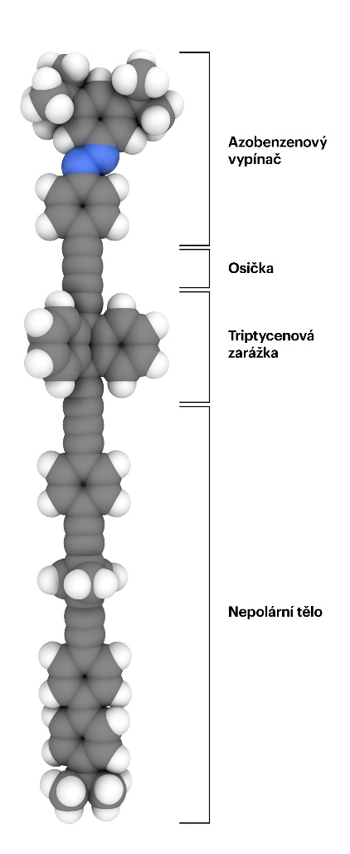
Praha, 13. května 2020 – Vědcům pod vedením Jiřího Kalety z Ústavu organické chemie a biochemie AV ČR se podařilo připravit na povrchu pevného nosiče pravidelnou dvourozměrnou vrstvu tvořenou z molekulárních spínačů. Zároveň se jim díky izotopovému značení molekul podařilo ověřit, že takovéto uspořádání do jedné vrstvy nebrání jednotlivým molekulám v přepínání světelným či tepelným zářením. Svůj objev vědci publikovali v prestižním odborném časopisu Journal of the American Chemical Society.
Když vědci připravují z jednotlivých atomů či molekul miniaturní molekulární stroje, jako např. vypínače nebo motory, od kterých očekávají nějakou zpětnou vazbu, tak řeší několik klíčových otázek. První z nich je způsob, jakým jednotlivá molekulární zařízení vhodně uspořádat, aby se mohly projevit kolektivní vlastnosti, které bychom u izolovaných molekul nemohli pozorovat. Dále pak vyvstává otázka, zda v takovém supramolekulárním uspořádání budou i nadále správně fungovat. V neposlední řadě pak vědci řeší problém, jak tyto stroje a jejich pohyb vůbec sledovat. Pokud by vědci pracovali s molekulárními stroji v roztoku, kde nehrozí problémy s nežádoucími interakcemi se sousedy, neměli by možnost kontrolovat jejich přesnou pozici, protože v roztoku se jednotlivé molekuly neustále náhodně pohybují. Naproti tomu, pokud se z molekulárních strojů vytvoří krystal a vznikne tak stabilní pevná látka, molekuly se uspořádají do kompaktního útvaru a ztrácí schopnost pohybu či přepínání, protože k tomu nemají uvnitř trojrozměrného krystalu dostatek prostoru.
Proto Jiří Kaleta a kolegové ve spolupráci s vědci z Univerzity Karlovy a americké University of Colorado navrhli způsob, jak nové molekulární spínače rozmístit a ukotvit na pevném povrchu za vzniku pravidelného 2D filmu, a tím získat to nejlepší z obou světů: stabilní a pravidelné uspořádání spínačů jako v krystalu, ale s dostatkem prostoru pro jejich vlastní fungování jako v roztoku. To otevírá dveře jejich potenciálnímu využití například v optice (OLED diody) nebo nanoelektronice (např. paměťové součástky).
Pravděpodobně nejznámějším molekulárním vypínačem je azobenzen a jeho deriváty, u nichž je možné světelným zářením či teplem měnit uspořádání chemické vazby mezi dvěma atomy dusíku. Takové látky využili i vědci ze skupiny Jiřího Kalety, když je zabudovali do speciálně navržené molekuly, která svým tvarem připomíná miniaturní tyčinku. Ta na jednom konci nese vlastní molekulární vypínač, zatímco se svým druhým koncem dokáže nasoukat do nanokrystalické matrice známé pod chemickým názvem tris(o-fenylendioxy)cyklotrifosfazen (TPP). Jedná se o porézní materiál protkaný sítí rovnoběžných kanálků, které propojují dvě protější plochy diskovitých krystalů.
Vědcům se navíc podařilo nahradit jeden ze dvou běžných dusíkových atomů, které jsou klíčovou součástí molekulárního vypínače, za izotop dusíku ¹⁵N a mohli tak jednotlivé strukturální změny v průběhu přepínání sledovat téměř v přímém přenosu pomocí nukleární magnetické rezonance. Díky tomu ověřili, že molekulární spínače zůstávají funkční a reagují na světelné a tepelné impulsy i po jejich zabudování do jedné supramolekulární vrstvy.
„Nechali jsme na tom dva roky života a na první pohled by se mohlo zdát, že naše molekulární stroje toho zatím až tak moc neumí. Opak je ale pravdou, protože se nám na tomto prototypu podařilo jednoznačně dokázat, že tímto směrem může vést cesta k dalším průlomům. Máme plochu, na kterou je teoreticky možné laserem zapsat informaci ANO/NE, jednička/nula, kterou na tom samém místě můžeme teoreticky zase přečíst. Když se nad tím zamyslíte, je to to samé, jako CD a DVD disky, ale na úrovni atomů,“ říká duchovní otec projektu Jiří Kaleta a už plánuje, jakými dalšími způsoby svá pole spínačů vylepší. Možností je dostatek a zkoumat jejich skutečné schopnosti zatím nebylo jak.
Tímto objevem vědci navázali na své předchozí úspěchy na poli přípravy a využití molekulárních strojů i přípravy dvourozměrných vrstev na povrchu krystalů. Kombinace pórovitého podkladu, do nějž se zasouvají molekulární stojany s připevněnou otočnou hlavou, slavila již dříve úspěchy se světlem poháněnými motory, ale její kombinace s molekulárními přepínači a ověření vlastností pomocí magnetické rezonance znamená další průlom a nabízí nové možnosti dalšího využití.
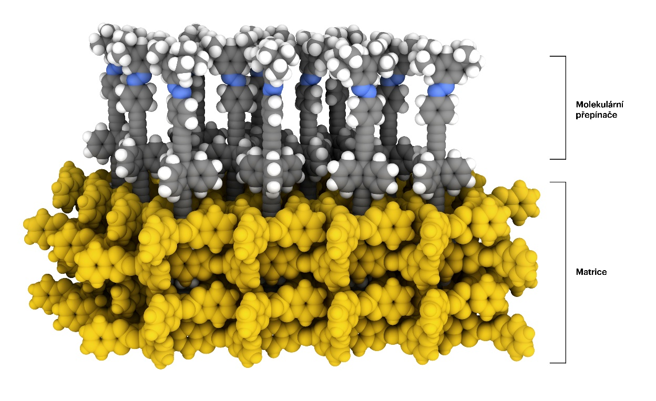
Původní článek: Santos Hurtado, C.; Bastien, G.; Mašát, M.; Štoček, J. R.; Dračínský, M.; Rončević, I.; Císařová, I.; Rogers, C. T.; Kaleta, J., Regular Two-Dimensional Arrays of Surface-Mounted Molecular Switches: Switching Monitored by UV–vis and NMR Spectroscopy. Journal of the American Chemical Society 2020. DOI: 10.1021/jacs.0c01753

Ústav organické chemie a biochemie AV ČR / ÚOCHB (www.uochb.cz) je přední mezinárodně uznávaná vědecká instituce, jejímž hlavním posláním je základní výzkum v oblasti chemické biologie a medicinální chemie, organické a materiálové chemie, chemie přírodních látek, biochemie a molekulární biologie, fyzikální chemie, teoretické chemie a analytické chemie. Nedílnou součástí poslání ÚOCHB je přenos výsledků základního výzkumu do praxe. Důraz na mezioborové zaměření výzkumu ústí do řady aplikací v medicíně, farmacii a dalších odvětvích.

--- KONEC TISKOVÉ ZPRÁVY ---

KONTAKT PRO NOVINÁŘE:
Dušan Brinzanik (ÚOCHB – Komunikace): dusan.brinzanik@uochb.cas.cz, mob: +420 731 609 271

